„Kasnim na posao. Što ako dobijem otkaz?“
„Dogodit će se nešto strašno“
„Partnerica mi se ne javlja četiri sata. Sigurno joj se nešto loše dogodilo“

GENERALIZIRANI ANKSIOZNI POREMEĆAJ
„Što ako ja odaberem mjesto za izlazak, pa se mojim prijateljima ne svidi? Hoće li mi to zamjeriti?“
„Profesor me pozvao na razgovor. Sigurno sam najlošije napisala seminar pa mi to želi reći. Nema mi pomoći“

Iva Slačanac, mag. psych.
Siječanj, 2024.

O anksioznosti
Anksioznost je stanje koje djeluje i na tijelo i na um. Prati je izrazit osjećaj zabrinutosti i nemira.
Anksioznost je normalna i zdrava reakcija. Anksioznost ubrza sve procese u tijelu, priprema tijelo na akciju i omogućava brzu reakciju. Evolucijski gledano, anksioznost je važna za preživljavanje. I dan danas je umjerena količina anksioznosti korisna u izazovnim životnim situacijama. Primjerice, student koji osjeća umjerenu anksioznost prije ispita potrudit će se da ga napiše najbolje što može (za razliku od studenta koji je ravnodušan).

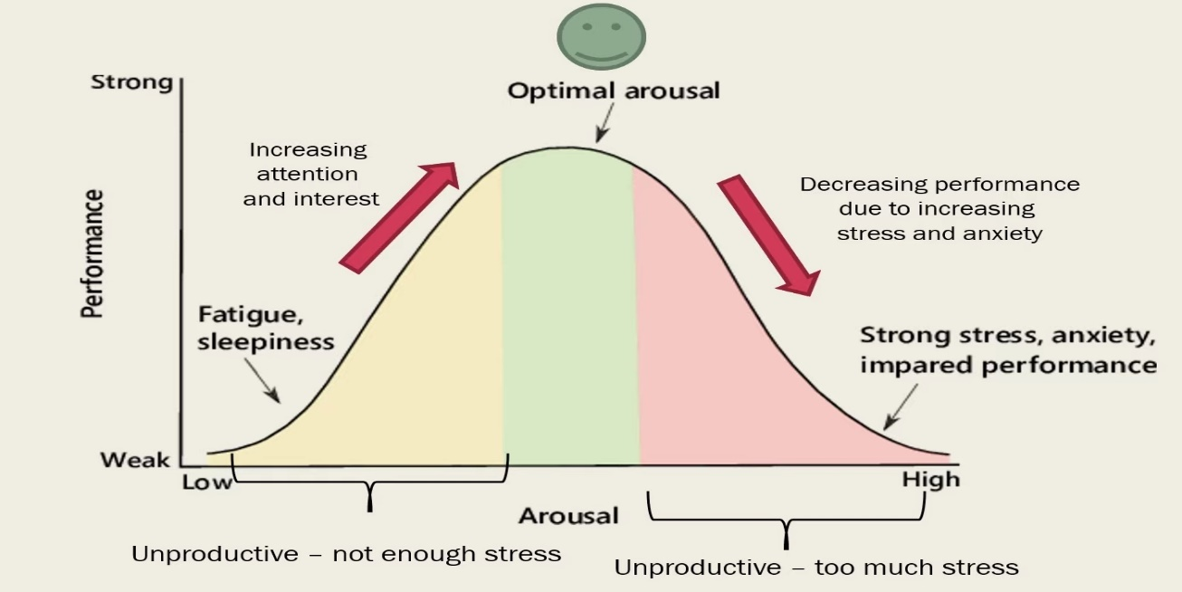

Zabrinutost i osjećaj nervoze sva ljudska bića gotovo svakodnevno doživljavaju. Međutim, anksioznost postaje problem kada se javlja u situacijama u kojima nema stvarne opasnosti ili u situacijama kada se nastavlja dugo nakon stresnog događaja. Normalna anksioznost može postati problem kada je:
• pretjerana,
• uporna (čini se da je uvijek tu),
• teško se kontrolira,
• takva da vam značajno smanjuje kvalitetu života i onemogućava svakodnevno obavljanje poslova.
Simptomi kronične anksioznosti
Neki od najčešćih simptoma kronične, dugotrajne anksioznosti su:
- (kronični) umor,
- razdražljivost,
- otežana koncentracija,
- probavni problemi,
- napetost u mišićima,
- nesanica.

Uzroci kronične anksioznosti
Ne postoji jednoznačan odgovor na pitanje zašto kod nekih ljudi uobičajena anksioznost poprimi kroničan oblik. Najčešće se radi o kombinaciji genetskih faktora (nasljedna biološka sklonost prema doživljavanju negativnih emocija) i životnih iskustava te karakternih crta osobe (slabije toleriranje neizvjesnosti, slabije razvijene vještine nošenja sa stresom). Istraživanja su pokazala da je veća vjerojatnost javljanja kronične anksioznosti kod osoba koje su bile izložene sljedećim iskustvima:
- dugotrajni stres,
- trauma,
- izravne ili neizravne poruke ljudi oko vas da je svijet opasno mjesto i da je briga korisna,
- prezaštitnički roditelji,
- zabrinuti roditelji ili roditelji koji pate od depresije,
- hladni ili distancirani roditelji,
- obrnuto roditeljstvo (zamjena uloga roditelj-dijete),
- nepredvidive nagrade i kazne (neočekivano i nedosljedno nagrađivanje i kažnjavanje).

Anksioznošću se često pokušava zadržati određena kontrola nad životom („ako se brinem, ništa me ne može iznenaditi“).

Kako mi KBT može pomoći?
Kognitivno-bihevioralna terapija pokazala se vrlo učinkovitom za osobe koje kronično brinu. Neke od metoda koje se koriste u radu su:
- razlikovanje korisnih od nekorisnih briga,
- ograničavanje vremena za brige,
- tehnike opuštanja,
- strategije rješavanja problema,
- prihvaćanje i posvećenost svojim vrijednostima,
- trening usredotočene svjesnosti (engl. mindfulness).

Što se očekuje od vas?
Tretman kronične zabrinutosti zahtijeva redovito prisustvovanje terapiji i spremnost da izvršavate dogovorene zadatke koji vam mogu biti od velike pomoći u nošenju s anksioznošću (na primjer, bilježenje vaših misli, vježbanje tehnika opuštanja, i slično).

